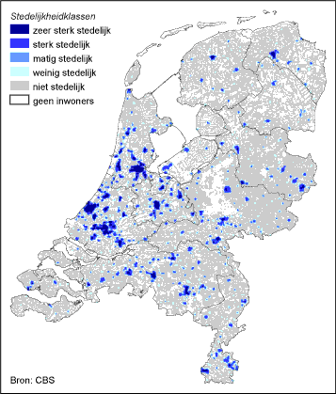**Stedelijk gebied: Zwolle**

Waar is het stedelijk gebied te vinden in Nederland?

Het stedelijk gebied is in Nederland vooral te vinden in en rond de grote steden. Het grootste gedeelte stedelijk gebied ligt in de Randstad.

Hoe ontstaat een stedelijk gebied?

Het stedelijk gebied ontstaat als er een hele hoge urbanisatiegraad is t.o.v. de omgeving.

Wat zijn de kenmerken van een stedelijk gebied?

Een stedelijk gebied, urbaan gebied of stadsgewest is een gebied met een ten opzichte van de omgeving verhoogde urbanisatiegraad. In het stedelijke gebied is het oorspronkelijke landschap vrijwel geheel vervangen door bebouwing, wegen en aangelegd groen en water. In de steden in laag Nederland is ook de bodem veranderd: de oorspronkelijke klei- of veenbodem is veelal met een laag zand bedekt. Vooral de laatste decennia is de oppervlakte bebouwd gebied voor wonen en werken aanzienlijk toegenomen.  
Het klimaat in de steden is het gehele jaar door enkele graden warmer dan daarbuiten. Ook is het er droger door de snelle afvoer van regenwater.

Waterhuishouding in de wijk Stadshagen Zwolle

Stadshagen is een jonge, moderne wijk met het zicht op de stad en de voeten in de polder. Stadshagen wordt omringt door water. De rivieren het Zwarte Water en de IJssel zijn vlakbij en in de Milligerplas kan je zomers heerlijk zwemmen. Jullie gaan op de dag van de excursie in de wijk een klimaatspeurtocht houden. Dan gaan jullie ontdekken hoe de wijk Stadshagen omgaat met het klimaat en de waterhuishouding!